2020 多佳美語機構 暑假校外教學 通知
親愛的家長，您好：
又到了一年一度的暑假囉！我們規劃了六周的外出學習之旅，希望讓孩子充滿快樂的回憶。
學生姓名：___________________________ 家長：________________________
戶外教學說明：要參加者請於□內打ｖ，謝謝
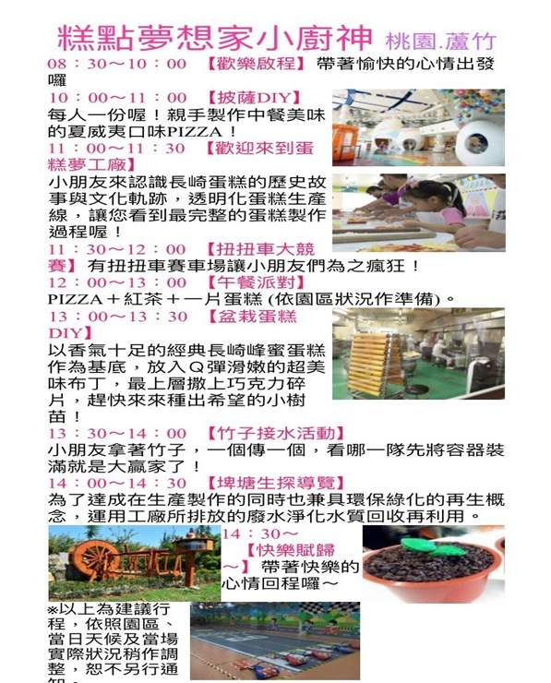 | 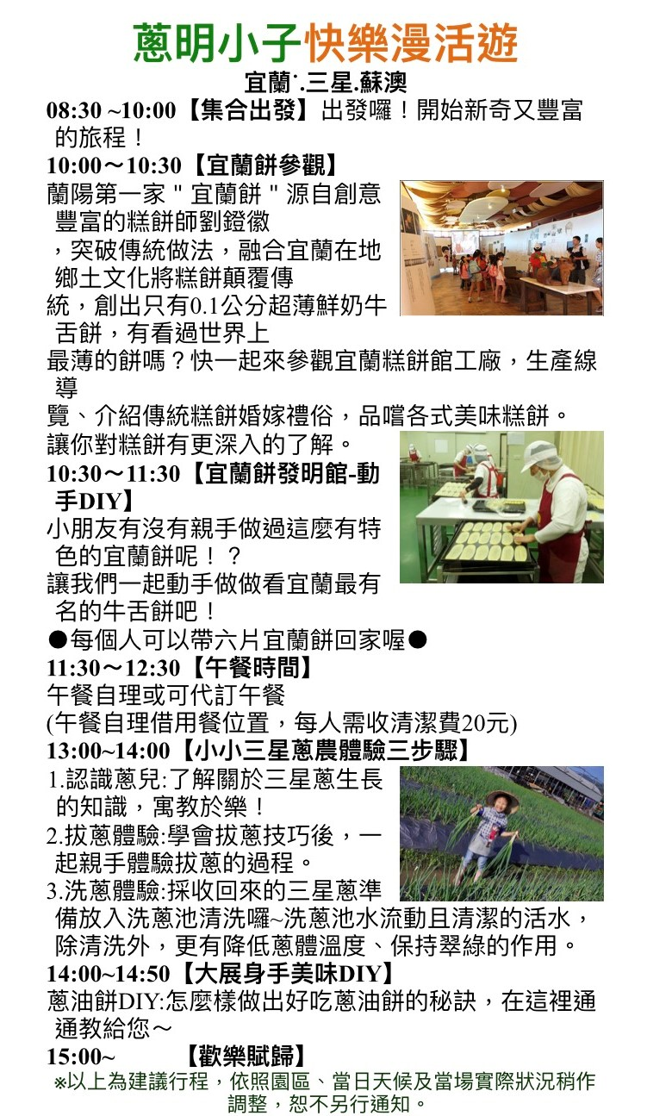
□7/21費用：480元 保險：35元 車資：300元 | □7/28費用：560元 保險：35元 車資：380元
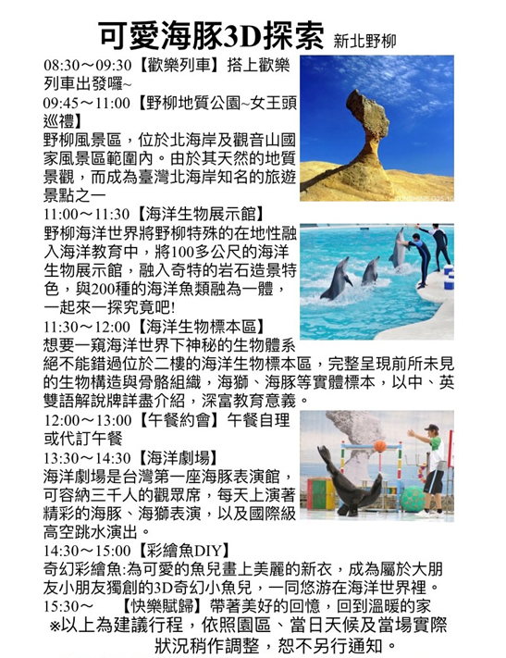 | 六度空間-鐳射生存遊戲  10：00~13：00  總共三小時  地點：台北市中山區中山北路2段185號  14：00~15：30 美術館
□8/4費用：550元(含門票)保險：35元車資：320元 | □8/11費用：650元(含餐及美術館門票) 保險：35元 車資：220元
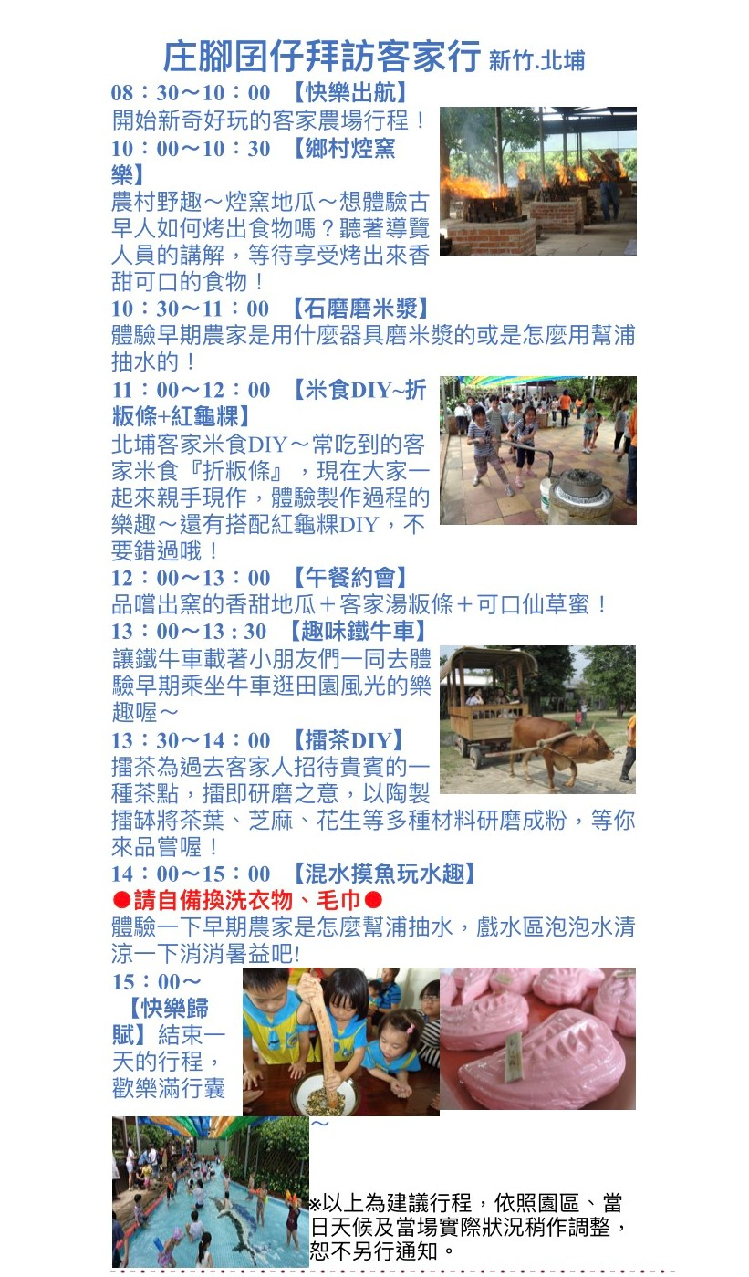 | 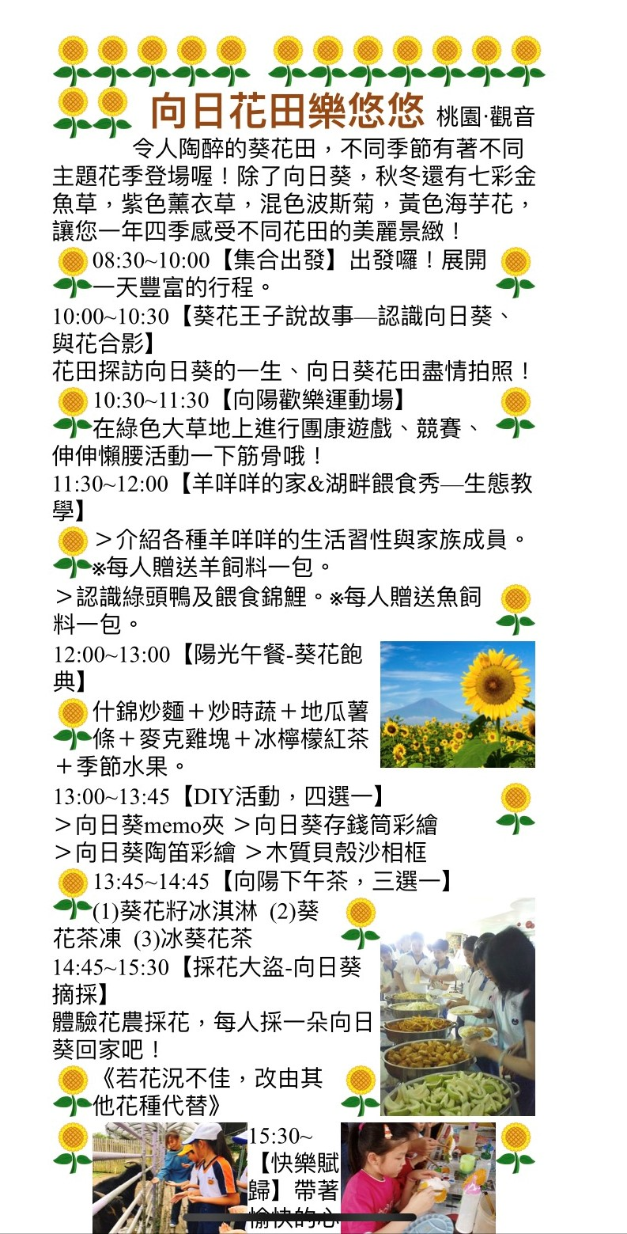
□8/18費用：580元(含餐) 保險：35元車資：380元 | □8/25費用：480(含餐)保險：35元車資：350元

>>>>>>>>>>>>>>>>>>>>>>>>>>>>>>>>>>>>>>>>>>>>>>>>>>>>>>>>
注意事項
- 校外教學當天請攜帶水壺、薄外套、吃午餐的錢(或飯糰等)。
- 出發時間為早上0900，切記勿遲到。
- 旅途中請聽從老師的指揮，不可與陌生人隨意交談，勿任意脫隊。
- 請勿攜帶超過200元的錢，要購買紀念品時，請先獲得老師的同意。
- 當天未參與暑假班者，酌收700元。

